UC001 – Cadastrar Banco

# Tela :

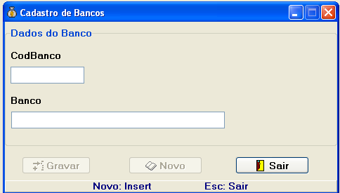

# Especificações:

- Usar fontes Arial para todos os campos da tela, para os campos codBanco e Banco usar tamanho 12 para o Label e 10 para o textos, para os botões usar tamanho 12.

- A tela deverá ser implementada usando controle de layout para que possa ser usada em qualquer resolução de tela.

- A tela somente poderá ser minimizada, a opção de maximizar deverá ser desabilitada.

- A tela deverá seguir o seguinte padrão sua construção:

- Três paineís separando os controles de entrada (label e text), outro painel para os botões tela e outro na parte inferior para os atalhos da tela.

- A tela possui os seguintes campos:

- CodBanco : nome deve ser alterado para CODIGO BANCO ,somente números e o hifén poderão ser aceitos na entrada dos dados no campo e tamanho máximo da entrada é de 10 caracteres;

- Banco: mesmo nome mais alterado para maísculo, somente letras poderão ser aceitas como entrada de dados no campo e tamanho máximo da entrada e de 50 caracteres;

- A tela possui três botões:

- Gravar: nome deverá ser alterado para maísculo, ícone a ser definido.

- Novo: nome deverá ser alterado para maísculo, ícone a ser definido.

-Sair: nome deverá ser alterado para maísculo, ícone a ser definido.

# Como implementar:

- implementar método para validar dados:

- os campos código e nome banco são obrigatórios, caso não forem fornecedos exibir mensagem “Campo * é obrigatório”;

- implementar método para gravar banco:

- fazer só chamada por enquanto.

- implementar método para sair da tela:

- se estiver algum cadastro em andamento, exibir mensagem confirmando se o usuário desejar fechar a tela e cancelar aquele cadastro. Ex: “Deseja Salvar as alterações do cadastro? Sim Não Cancelar”